Министерство образования Российской федерации

Пензенский государственный университет

Кафедра «Вычислительная техника»

**ОТЧЕТ**

по лабораторной работе №1

по курсу «Логика и основы алгоритмизации в инженерных задачах»

на тему «Простые структуры данных»

Выполнили

студенты группы 22ВВВ1:

Ганин И.Р.

Курушин Я.С.

Приняли:

К.т.н, доцент Акифьев И. В.

К.т.н, доцент Юрова О. В.

Пенза 2023

**Цель работы**

Изучение простых структур данных и массивов, получение навыков составления простейших алгоритмов.

**Лабораторное задание**

**Задание 1:** написать программу, вычисляющую разницу между максимальным и минимальным элементами массива.

**Задание 2:** написать программу, реализующую инициализацию массива случайными числами.

**Задание 3:** написать программу, реализующую создание массива произвольного размера, вводимого с клавиатуры.

**Задание 4:** написать программу, вычисляющую сумму значений в каждом столбце (или строке) двумерного массива.

**Задание 5:** написать программу, осуществляющую поиск среди структур student структуру с заданными параметрами (фамилией, именем и т.д.).

**Описание метода решения задачи**

1. Выбираем с клавиатуры «создать массив»
2. Вводим с клавиатуры длину массива
3. Выделяем память на динамический массив длиной равной вводимому значению
4. Заполняем массив случайными значениями в пределах от 0 до 99
5. Выбираем с клавиатуры «найти максимальное и минимальное значение элемента массива»
6. Находим минимальное и максимальное значение
7. Выводим результат
8. Выбираем с клавиатуры «Посчитать сумму элементов массива в строке или столбце»
9. Выбираем с клавиатуры «Посчитать сумму в строке или столбце»
10. Считаем сумму
11. Выводим результат
12. Создаем структуру student
13. Заполняем структуру
14. Совершаем поиск в структуре student
15. Выводим результат

**Ход работы**

**Результаты работы программы**

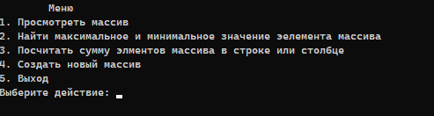

**Рисунок 1 - интерфейс**



**Рисунок 2 – создали массив**

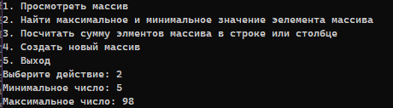

**Рисунок 3 – нашли максимальное и минимальное значение**

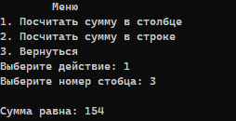

**Рисунок 4 – нашли сумму элементов в 3 столбце**

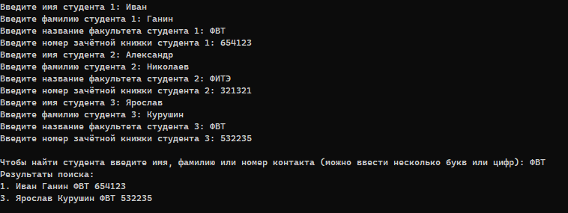

**Рисунок 5 – заполнили структуру и нашли студентов по факультету**

**Листинг**

**Файл source.cpp**

#define _CRT_SECURE_NO_WARNINGS

#include <stdio.h>

#include <conio.h>

#include <windows.h>

#include <stdlib.h>

#include <time.h>

void main() {

int rows, cols, choice, i, j, choice2;

int* arr = 0;

int min, max, index, sum;

SetConsoleCP(1251);//Установка языка

SetConsoleOutputCP(1251);

srand(time(NULL));

do {

printf("\tМеню\n");

printf("1. Просмотреть массив\n");

printf("2. Найти максимальное и минимальное значение эелемента массива\n");

printf("3. Посчитать сумму элментов массива в строке или столбце\n");

printf("4. Создать новый массив\n");

printf("5. Выход\n");

printf("Выберите действие: ");

scanf("%d", &choice);

switch (choice) {

case 1:

if (arr == NULL) {

printf("Сначала создайте массив!\n");

break;

}

for (i = 0; i < rows; i++) { // цикл по строкам

for (j = 0; j < cols; j++) { // цикл по столбцам

printf("%5d ", *(arr + i * cols + j)); // вывод элементов массива

}

printf("\n");

}

break;

case 2:

if (arr == NULL) {

printf("Сначала создайте массив!\n");

break;

}

min = *(arr + 0 * cols + 0);

max = *(arr + 0 * cols + 0);

for (i = 0; i < rows; i++) { // цикл по строкам

for (j = 0; j < cols; j++) { // цикл по столбцам

if (*(arr + i * cols + j) < min) {

min = *(arr + i * cols + j);

}

if (*(arr + i * cols + j) > max) {

max = *(arr + i * cols + j);

}

}

}

printf("Минимальное число: %d\n", min);

printf("Максимальное число: %d\n", max);

break;

case 3:

if (arr == NULL) {

printf("Сначала создайте массив!\n");

break;

}

do {

printf("\n\tМеню\n");

printf("1. Посчитать сумму в столбце\n");

printf("2. Посчитать сумму в строке\n");

printf("3. Вернуться\n");

printf("Выберите действие: ");

scanf("%d", &choice2);

switch (choice2) {

case 1:

sum = 0;

printf("Выберите номер стобца: ");

scanf("%d", &index);

for (i = 0; i < rows; i++) {

sum += *(arr + i * cols + index - 1);

}

printf("\nСумма равна: %d", sum);

break;

case 2:

sum = 0;

printf("Выберите номер строки: ");

scanf("%d", &index);

for (j = 0; j < cols; j++) {

sum += *(arr + (index - 1) * cols + j);

}

printf("\nСумма равна: %d", sum);

break;

case 3:

system("cls");

break;

default:

system("cls");

printf("Некорректный выбор!\n");

break;

}

} while (choice2 != 3);

break;

case 4:

printf("Введите количество строк: ");

scanf("%d", &rows);

printf("Введите количество столбцов: ");

scanf("%d", &cols);

arr = (int*)malloc(rows * cols * sizeof(int));

if (arr == NULL) {

printf("Не удалось выделить память!\n");

break;

}

for (i = 0; i < rows; i++) { // цикл по строкам

for (j = 0; j < cols; j++) { // цикл по столбцам

*(arr + i * cols + j) = rand () % 100;

}

}

printf("Массив создан!\n");

break;

case 5:

system("cls");

printf("До свидания!\n");

break;

default:

system("cls");

printf("Некорректный выбор!\n");

break;

}

} while (choice != 5);

}

**Файл spisok1.cpp**

#define _CRT_SECURE_NO_WARNINGS

#define _CRT_NONSTDC_NO_WARNINGS

#include <conio.h>

#include <stdio.h>

#include <stdlib.h>

#include <windows.h>

#include <string.h>

struct student {

char name[20], surname[20], faculty[10], id[10];

} chel[3];

void main() {

SetConsoleCP(1251);//Установка языка

SetConsoleOutputCP(1251);

int i;

for (i = 0; i < 3; i++) {

printf("Введите имя студента %d: ", i + 1);

scanf("%s", chel[i].name);

printf("Введите фамилию студента %d: ", i + 1);

scanf("%s", chel[i].surname);

printf("Введите название факультета студента %d: ", i + 1);

scanf("%s", chel[i].faculty);

printf("Введите номер зачётной книжки студента %d: ", i + 1);

scanf("%s", chel[i].id);

}

char search[50];

printf("\nЧтобы найти студента введите имя, фамилию или номер контакта (можно ввести несколько букв или цифр): ");

scanf("%s", search);

printf("Результаты поиска:\n");

for (i = 0; i < 3; i++) {

if (strstr(chel[i].name, search) != NULL || strstr(chel[i].surname, search) != NULL || strstr(chel[i].faculty, search) || strstr(chel[i].id, search)) {

printf("%d. %s %s %s %s\n", i + 1, chel[i].name, chel[i].surname, chel[i].faculty, chel[i].id);

}

}

}

**Вывод**

В ходе работы изучили простые структуры данных и массивы, получили навыки составления простейших алгоритмов.